DR技术说明书

版本 <1.10>

目录
1. 概述 4
1.1 技术背景 4
1.2 设计思想 4
1.3 运行环境 5
2. 功能描述 5
2.1 支持的数据类型 5
2.1.1 简单类型： 5
2.1.2 复杂数据类型： 5
2.2 支持的数据约束 6
2.2.1 数组（定长数组和变长数组） 6
2.2.2 键约束（包括主键约束和唯一性约束） 6
2.2.3 缺省值 6
2.2.4 选择器 6
2.2.5 版本 6
2.2.6 版本指示器 6
2.2.7 数据对齐 7
2.2.8 数据填充 7
2.2.9 数组排序 7
2.2.10 显式数据结构/成员长度约束 7
2.3 支持的数据操作 7
2.3.1 Init（初始化） 7
2.3.2 Pack（打包） 7
2.3.3 Unpack（解包） 8
2.3.4 Input（输入） 8
2.3.5 Output（输出） 8
2.3.6 Sort（排序） 8
2.3.7 Print（打印） 8
2.3.8 Check（检查） 8
2.3.9 ToSql（生成Sql语句） 8
2.3.10 ToTable（生成DDL语句） 8
2.3.11 ToObj（对象关系映射） 8
3. TDR使用 9
3.1 应用上下文框架图 9
3.2 Tdr元数据描述信息格式 9
3.3 数据元数据描述生成流程 10
3.4 典型使用流程 11
3.5 常用解决方案 12
4. TDR 应用程序接口说明 13
4.1 元数据描述库与XML描述相互转换 13
4.2 从文件/文件流中保存/恢复元数据库 13
4.3 C语言结合相关处理函数 14
4.4 元数据库导出(调试时用) 14
4.5 基本数据类型处理 14
4.6 网络交换消息编/解码 15
4.7 数据以XML格式输入/输出 15
4.8 可视化打印数据 16
4.9 数据排序 16
4.10 数据操作 16
4.11 利用元数据描述生成数据库建表/修改表语句 16
4.12 对象关系映射 17
4.13 元数据库(metalib)管理 18
4.14 元数据(meta)管理 18
4.15 数据成员(entry)管理 19
4.16 宏定义(macro)管理 20
4.17 错误处理 20

Error: Reference source not found

概述
程序是由算法和数据结构组成。通常一个应用中包含的数据结构是一定的，能不能把数据结构提取出来？DR的目标就是把数据和算法分离开来，利用元数据信息来创建/过滤/组合/操纵/展现对应的数据内容。

技术背景
在许多通信程序中，需要定义一个网络协议，并需要根据网络协议对协议数据单元（PDU）进行Pack/Unpack，以实现可移植性和网络传输的可靠性及效率。但是对协议数据单元进行Pack/Unpack是一个重复性很强的操作，繁琐而且容易出错（Pack和Unpack容易不匹配）。在已有mmog的开发过程中，因为协议比较复杂，因此这个问题尤为突出，DR技术就是为了解决这些问题。

名词解析：
DR：Data Representation，数据表示的缩写，包含了对数据进行展现、描述、自动化等操作的语义。

设计思想
数据在其生命周期中会有多种存在形式，其转换如下图：
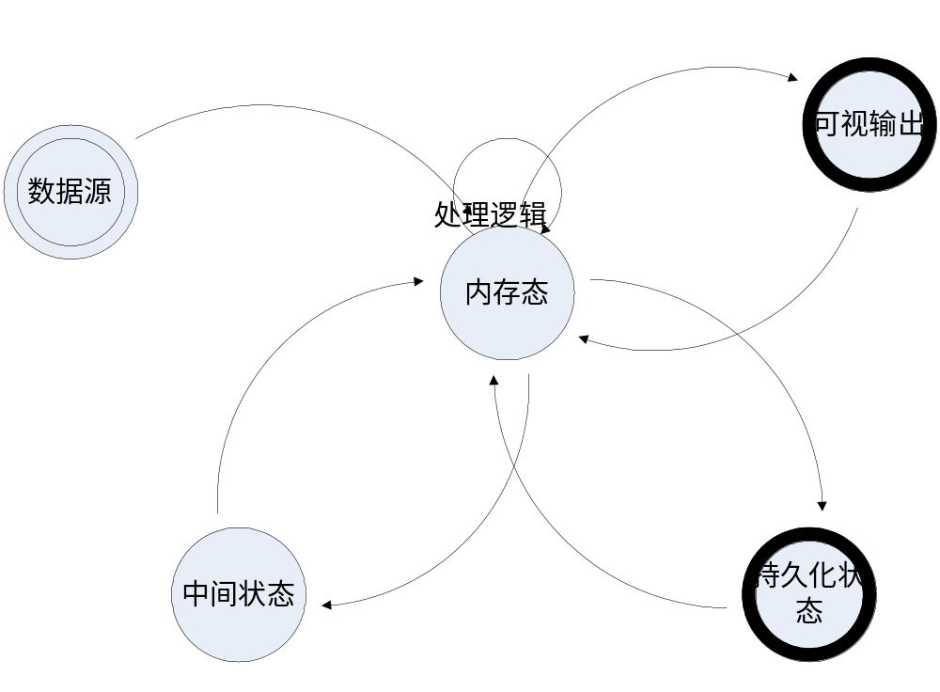
通过DR可以很方便地把数据在它的各种存在形式之间进行自动转换,其主要设计思想如下：
- 引入元数据的概念，所谓元数据即用来描述一定数据类型的数据。元数据本身使用XML语言进行描述，DR元数据描述规则请参见《TSF-G-DR-元数据描述》；
- 利用元数据对用户自定义数据进行描述，DR根据元数据描述即可自动对数据进行重组/转换/切片和一些正则化（如排序、完整性、唯一性等等）的操作；
- DR使用C语言作为伴生的编程语言。可在C/C++环境中方便的使用DR的功能。DRAPI也是以C接口的形式来提供。对于其他语言，只要该语言支持与C的接口，就可以利用DR的功能；
- DR在元数据中引入了版本，版本指示器属性来提供多版本支持；对数据内容进行处理时，可以根据版本号进行裁减，这样可以以一种比较简单的方式来实现多版本兼容机制；
- 为了便于调试，DR提供了可以将数据的内容以便于阅读的方式打印出来的接口。

运行环境
DR提供的数据表示方案可以在Linux/Windows平台使用。

功能描述

支持的数据类型
DR依赖元数据描述规范，保证对数据类型的定义在任何平台、任何环境中都保持一致的语义；同时又保证了数据定义的方便性，明确性和非二义性。
DR支持的类型系统尽可能参考数据库的类型系统来设计，但是考虑到Enum和Set类型在实际使用过程中意义不是很大，而且不同DBMS的实现API存在较大差异，所以在DR的类型系统中暂不支持Set和Enum类型。
DR既支持常见的简单数据类型，又能支持结构体（struct）、共同体（union）、引用(Reference)和指针（pointer）四种复杂数据类型。各种数据类型的具体描述规则请参见《TSF-G-DR-元数据描述》。

简单类型：
类型名 | 分类 | 存储长度（字节） | 取值范围
Tinyint | 整数 | 1 | -128~127
Tinyuint | 整数 | 1 | 0~255
Smallint | 整数 | 2 | -32768~32767
Smalluint | 整数 | 2 | 0~65535
int | 整数 | 4 | -2³¹~2³¹-1
uint | 整数 | 4 | 0~2³²-1
Bigint | 整数 | 8 | -2⁶³~2⁶³-1
Biguint | 整数 | 8 | 0~2⁶⁴-1
Float | 浮点 | 4
Double | 浮点 | 8
Date | 日期 | 4
Time | 时间 | 4
DateTime | 日期/时间 | 8
IP | IPv4地址 | 4
Byte | 字节 | 1
Char | 单字节字符 | 1
Wchar | 宽字符 | 2
String | 字符串 | 可变
Wstring | 宽字符串 | 可变
Void* | Void指针 | 4

复杂数据类型：
复杂数据类型主要包括4种：结构体（struct）、共同体（union）、引用(Reference)和指针（pointer）。
Struct | 结构体 | 可变
Union | 共同体 | 可变
Reference | 引用 | 4字节
Pointer | 指针 | 4字节

注意：
引用和指针的C语言表示是一样的，即生成的.h文件数据数据类型都是指针数据类型，不同之处将此内存数据进行网络消息打包：
- 对于指针类型，在打包、解包的时候会被忽略。
- 对于引用类型，在打包、解包的时候会解引用，并处理其指向的内容。

支持的数据约束
DR通过在定义元数据的时候附加的一些约束信息，就可以对数据内容的某些操作进行一定的约束。

数组（定长数组和变长数组）
对于任意数据类型，都可以方便的定义该数据类型的数组，支持定长数组和变长数组的表示；通过引用某一成员的值（整型）来约束数组真实长度。

键约束（包括主键约束和唯一性约束）
该约束主要用在O/R Mapping的时候，用来把DR的元数据映射到数据库的表结构。可以分解为两个相关的约束：Unique约束和NULL约束。Unique和Not Null约束构成主键约束。

缺省值
可以为任何一个数据成员指定一个缺省值。

选择器
类似于IDL里的选择器。对应于C语言的概念，相当于共同体（Union）的值域约束，确定一个共同体（Union）的哪一个成员是当前的有效成员。

版本
描述了数据的变化情况，根据版本号实现对数据内容的剪裁，以提供多版本数据的支持。

版本指示器
数据结构的某个成员可以成为一个版本指示器，表明该数据结构的当前版本号，这样在网络协议的Pack/Unpack中可以实现动态版本信息支持。基本原理如下图所示:
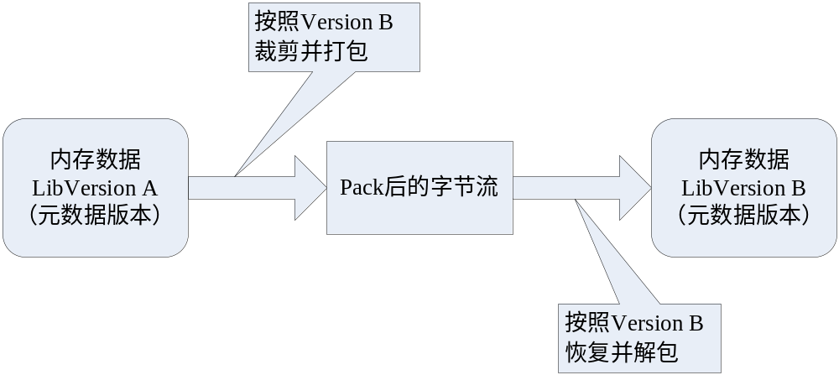

数据对齐
与C语言的概念类似，可以指定一个数据成员的字节对齐属性，从而可以改善数据读取的IO速度。

数据填充
与C语言的概念类似，可以指定一个数据成员的填充大小，该大小可能比该数据成员的真实大小大。

数组排序
可以指定数组的排序方式和排序关键字，在一些正则化相关的操作中，可以保证数据的排序特性。

显式数据结构/成员长度约束
通过显式数据结构/成员长度约束，在打包/解包时可以保存/引用结构体或某一成员的长度信息（如在网络协议的制定中，经常会指定其中某一个字段的值标明该协议包的长度等等）

支持的数据操作

为了对数据在其生命周期中的各个形态进行支持，DR提供如下操作：

Init（初始化）
可以利用元数据的信息对一块内存数据进行初始化。该部分的工作主要是根据元数据的缺省值约束对内存结构的相应成员赋初始值。

Pack（打包）
把内存数据结构打包成网络字节流（网络字节序），并能根据版本点（Version Point）对数据内容进行裁减，在打包的时候，支持对一些基本的约束条件（数组大小、缓冲区大小、数据结构大小、选择器取值等）进行检查。

Unpack（解包）
把网络字节流（网络字节序）恢复成内存数据结构，并能根据版本点对恢复内容进行相应处理，在解包的时候，支持对一些基本的约束条件（数组大小、缓冲区大小、数据结构大小、选择器取值等）进行检查。

Input（输入）
利用元数据信息，可以把一个xml文档的内容读取到对应的数据结构里。该功能对应的是xml格式的序列化。在读配置的时候可以使用该功能实现对复杂配置数据的读取。

Output（输出）
利用元数据信息，可以把一个内存数据结构格式化成一个符合特定规则的xml文档。Output过程和Input过程是互为可逆的过程。

Sort（排序）
DR支持两个层面的排序：
- 可以指定对数据结构中的指定数组成员进行指定类型的排序；
- 可以按照元数据中的定义，对数据中所有需要排序的数组进行排序。

Print（打印）
利用元数据信息，可以把一个内存数据结构格式化成人类可读的文本。该功能和Output的区别在于Output是要实现一个对称的可序列化的机制，Print的目标是简单，信息的可读、可理解，而不用关心其逆过程是否可以实现。

Check（检查）
Check主要是依据元数据定义，检查数据的内容是否符合元数据中定义的约束。这些约束主要包括：数组大小、值域约束、键约束和排序等。

ToSql（生成Sql语句）
ToSql是利用元数据信息、对应的数据和操作类型，生成相应的数据操纵语句（SQL语句）。Output、Print、ToSql等都可以看成是Format的一种实例，只是采用不同的Format规则。

ToTable（生成DDL语句）
ToTable利用元数据信息，生成数据定义语句（DDL）。在DR中，目前只考虑对创建表的支持。利用元数据信息，生成可以创建对应的数据库表的语句。

ToObj（对象关系映射）
ToTable利用元数据信息，把数据库结果集转变成对应的对象集。在功能上，应该既包括对单一对象的映射，也包括对对象集合的映射。

TDR使用

应用上下文框架图
TDR使用总是围绕是围绕数据的元数据来进行的，当我们使用tdr的接口来进行数据处理时，首先我们要将待处理的数据用元数据描述出来，然后调用tdr的相关接口完成数据的各种转换处理，其大致使用过程如下图所示：
元数据描述
XML格式
.h文件
C语言头文件
生成
元数据描述
Bin格式
元数据描述
.c格式
转换
生成
元数据描述
内存格式
应用层
DR接口
内存数据
使用
操作
使用
操作

Tdr使用基本思路如下：
- 根据TDR数据描述规则，利用xml语言元数据将待处理的数据描述出来
- 通过tdr的工具可以将xml格式的元数据描述信息生成 c语言数据结构定义头文件，应用程序通过这写.h头文件可以获得数据的详细定义，就可以对这些数据进行相关逻辑相关的操作
- 为加快处理速度，通常我们会将xml格式元数据描述信息转换二进制描述文件或.c格式的描述文件，
- 再实际使用时，将二进制描述文件或.c格式的描述文件加载到内存，调用相应的tdr接口进行数据转换处理；
- 关于这些元数据描述信息格式的说明请参考 元数据描述信息格式

元数据描述格式请参考文档《TSF-G-DR-元数据描述》。
TDR工具使用说明文档：《TSF-G-DR-运行控制工具使用说明书》。

Tdr元数据描述信息格式
上一节提到了TDR使用的关键是数据的元数据描述，数据原始数据的描述信息存在几种格式，这里对元数据描述信息格式进行进一步说明。
从存储上说，元数据描述信息存在内存格式和持久化存储格式两种，tdr接口总是使用内存格式的数据描述信息格式对数据进行处理，这样处理数据最快。
持久化存储的元数据描述信息格式通过tdr的元数据加载接口可以转换成内存格式。
这几种元数据描述库格式相关转换关系如下图所示：

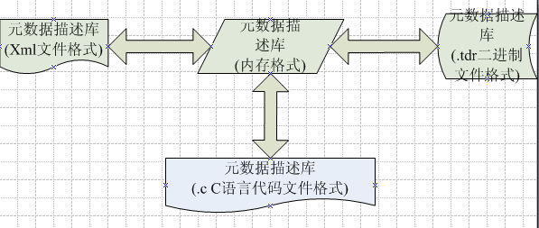

元数据描述库持久化格式三种：xml方式、bin方式、.C方式(C语言定义文件)
- Xml格式的元数据描述库格式是其他元数据描述格式的源，即数据的描述信息首先比较通过xml元数据描述在xml文件中；
- 从xml描述格式到内存格式的转换需要进行xml解析，转换效率不高，因此引入 .bin和.c另外两种存储格式；
- bin和.c存储格式仅仅是内存描述信息格式的简单镜像，因此加载速度较快。在实际使用时我们先用工具将xml描述格式转换成bin和.c存储格式，然后利用bin和.c存储格式来进行处理
- bin格式与应用程序分离，因此可以通过更新bin格式的描述来单独更新数据描述，而不用更新应用程序，当然这种方式不利之处在于要发布应用程序和描述文件两个文件；
- .c存储格式是 C语言代码文件，因此可以编译连接到应用程序里，这样不用单独发布描述文件；其不利之处在于无法动态更新数据描述。

数据元数据描述生成流程
数据元数据描述信息生成流程如下图所示：
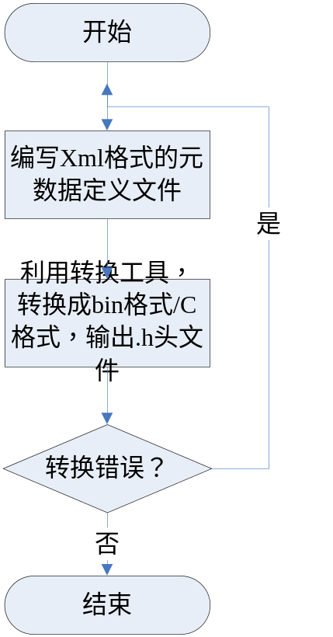

典型使用流程
以网络信息的pack/unpack为例来说明使用DR的典型使用流程，如下图所示：
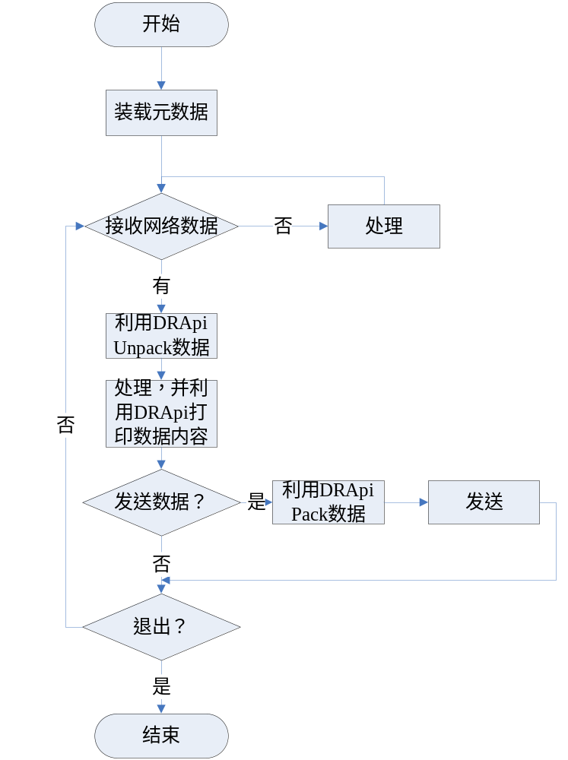

常用解决方案
DR的适用对象是那些对数据需要进行转换、输入/输出等的应用。一些典型的应用方向有：
- 网络应用中的协议pack/unpack;
- 数据序列化，典型应用是配置信息的输入，输出；
- 数据自动排序；
- 数据打印
- 数据初始化
- DB数据库对象关系映射

TDR 应用程序接口说明
这里仅根据tdr接口按功能进行分类说明。

元数据描述库与XML描述相互转换
通过这些接口可以实现xml格式元数据描述库文件与内存描述格式的相互转换。
TDR_API int | tdr_create_lib (INOUT LPTDRMETALIB *a_ppstLib, IN const char *a_pszXml, IN int a_iXml, IN int a_iTagSetVersion, IN FILE *a_fpError)
 | 根据XML信息缓冲区中的信息生成元数据描述库 在处理过程中，如果发现语法错误、语义错误等问题，会用fpError这个文件句柄来输出一些详细的信息
TDR_API int | tdr_create_lib_fp (INOUT LPTDRMETALIB *a_ppstLib, IN FILE *a_fpXML, IN int a_iTagSetVersion, IN FILE *a_fpError)
 | 利用单个XML文件生成元数据库 在处理过程中，如果发现语法错误、语义错误等问题，会用fpError这个文件句柄来输出一些详细的信息
TDR_API int | tdr_create_lib_file (INOUT LPTDRMETALIB *a_ppstLib, IN const char *a_pszFile, IN int a_iXMLTagVersion, IN FILE *a_fpError)
 | 利用单个XML文件生成元数据库 在处理过程中，如果发现语法错误、语义错误等问题，会用fpError这个文件句柄来输出一些详细的信息
TDR_API int | tdr_create_lib_multifile (INOUT LPTDRMETALIB *a_ppstLib, IN const char *a_aszFile[], IN int a_iFile, IN int a_iXMLTagVersion, IN FILE *a_fpError)
 | 利用多个XML文件生成元数据库 在处理过程中，如果发现语法错误、语义错误等问题，会用fpError这个文件句柄来输出一些详细的信息
TDR_API int | tdr_add_meta (INOUT LPTDRMETALIB a_pstLib, IN const char *a_pszXml, IN int a_iXml, IN int a_iXMLTagVersion, IN FILE *a_fpError)
 | 往已有的元数据Lib中添加新的元数据定义内容 在处理过程中，如果发现语法错误、语义错误等问题，会用fpError这个文件句柄来输出一些详细的信息
TDR_API int | tdr_add_meta_file (INOUT LPTDRMETALIB a_pstLib, IN const char *a_pszFileName, IN int a_iXMLTagVersion, IN FILE *a_fpError)
 | 往已有的元数据Lib中添加新的元数据定义内容 在处理过程中，如果发现语法错误、语义错误等问题，会用fpError这个文件句柄来输出一些详细的信息
TDR_API int | tdr_save_xml (IN LPTDRMETALIB a_pstLib, OUT char *a_pszXML, INOUT int *a_iXML)
 | 将元数据库转换成XML描述信息，并保存到内存缓冲区中。
TDR_API int | tdr_save_xml_fp (IN LPTDRMETALIB a_pstLib, OUT FILE *a_fp)
 | 将元数据库转换成XML描述信息，并保存到文件中。
TDR_API int | tdr_save_xml_file (IN LPTDRMETALIB a_pstLib, IN const char *a_pszXmlFile)
 | 将元数据库转换成XML描述信息，并保存到文件中。

从文件/文件流中保存/恢复元数据库
通过这些接口可以实现二进制元数据描述库文件和内存格式元数据描述格式的相互转换。
TDR_API int | tdr_load_verify_metalib (INOUT LPTDRMETALIB *a_ppstLib, IN const char *a_pszBinFile, IN const char *a_pszHash)
 | 从元数据描述二进制格式文件中加载元数据库,并校验其散列值是否和期望的散列值(NULL)一致
TDR_API int | tdr_load_metalib (INOUT LPTDRMETALIB *a_ppstLib, IN const char *a_pszBinFile)
 | 从元数据描述二进制格式文件中加载元数据库
TDR_API int | tdr_load_metalib_fp (INOUT LPTDRMETALIB *a_ppstLib, IN FILE *a_fpBin)
 | 从元数据描述二进制格式中加载元数据库
TDR_API int | tdr_save_metalib (IN LPTDRMETALIB a_pstLib, IN const char *a_pszBinFile)
 | 将元数据库保存到二进制格式的文件中
TDR_API int | tdr_save_metalib_fp (IN LPTDRMETALIB a_pstLib, IN FILE *a_fpBin)
 | 将元数据库保存到二进制格式的文件中

C语言结合相关处理函数
以下接口主要用于生成数据描述的.h文件和.c文件。
TDR_API int | tdr_meta_to_hpp (IN FILE *a_fp, IN LPTDRMETA a_pstMeta, IN LPTDRHPPRULE a_pstRule)
 | 根据特定元数据描述转换成c语言头文件结构
TDR_API int | tdr_metalib_to_hpp (IN LPTDRMETALIB a_pstLib, IN const char *a_pszHppFile, IN LPTDRHPPRULE a_pstRule)
 | 将元数据库中的信息转换成c语言头文件结构
TDR_API int | tdr_metalib_to_hpp_spec (IN LPTDRMETALIB a_pstLib, IN const char *a_pszXmlConf, IN int a_iTagSetVersion, IN const char *a_pszHppFile, IN LPTDRHPPRULE a_pstRule, IN FILE *a_fpError)
 | 将特定XML文件转换成c语言头文件 将XML文件中描述的宏和union/struct出现在元数据库中的部分，生成c语言结构，而元数据库中没有定义的内容将 不生成声明
TDR_API int | tdr_metalib_to_cfile (IN LPTDRMETALIB a_pstLib, IN const char *a_pszCFile)
 | 将元数据库中的信息转换成.c文件 本接口实现的基本思想是:

元数据库导出(调试时用)
通过以下接口可以将内存格式的元数据描述库信息导出为可视化的方式，以便调试。
TDR_API void | tdr_dump_metalib (IN LPTDRMETALIB a_pstLib, IN FILE *a_fp)
 | 打印元数据库的内容
TDR_API void | tdr_dump_metalib_file (IN LPTDRMETALIB a_pstLib, IN const char *a_pszFile)
 | 打印元数据库的内容 将内容保存在a_pszFile指定的文件中

基本数据类型处理
以下接口实现tdr定义的基本数据类型与其他格式的相互转换。
TDR_API int | tdr_ineta_to_tdrip (OUT tdr_ip_t *a_piTDRIp, IN const char *a_pszIP)
 | 将numbers-and-dots 格式的IP地址串转换成tdr自定义格式的IP地址数据类型
TDR_API int | tdr_tdrip_to_inetaddr (OUT struct in_addr *a_pInp, IN tdr_ip_t a_iTDRIp)
 | 将tdr自定义格式的IP地址数据转换成struct in_addr结构数据
TDR_API char * | tdr_tdrip_to_ineta (IN tdr_ip_t a_iTDRIp)
 | 将tdr自定义格式的IP地址数据转换成numbers-and-dots 格式的IP地址串
TDR_API int | tdr_str_to_tdrdate (OUT tdr_date_t *a_piTdrDate, IN const char *a_pszDate)
 | 将'YYYY-MM-DD' 格式的date字符串转换成tdr自定义格式的日期数据
TDR_API char * | tdr_tdrdate_to_str (IN const tdr_date_t *a_piTdrDate)
 | 将tdr自定义格式的日期数据转换成'YYYY-MM-DD' 格式的date字符串
TDR_API int | tdr_str_to_tdrtime (OUT tdr_time_t *a_piTdrTime, IN const char *a_pszTime)
 | 将'HHH:MM:SS' 格式的time字符串转换成tdr自定义格式的时间数据
TDR_API char * | tdr_tdrtime_to_str (IN tdr_time_t *a_piTdrTime)
 | 将tdr自定义格式的时间数据转换成'HHH:MM:SS' 格式的time字符串
TDR_API int | tdr_str_to_tdrdatetime (OUT tdr_datetime_t *a_piTdrDateTime, IN const char *a_pszDateTime)
 | 将'YYYY-MM-DD HHH:MM:SS' 格式的日期/时间字符串转换成tdr自定义格式的日期时间数据
TDR_API int | tdr_utctime_to_tdrdatetime (OUT tdr_datetime_t *a_piTdrDateTime, IN time_t a_tTimer)
 | convert the number of seconds elapsed since midnight (00:00:00), January 1, 1970, Coordinated Universal Time (UTC) to tdr_datetime_t
TDR_API char * | tdr_tdrdatetime_to_str (IN const tdr_datetime_t *a_piTdrDateTime)
 | 将tdr自定义格式的日期/时间数据转换成'YYYY-MM-DD HHH:MM:SS' 格式的日期/时间字符串
TDR_API int | tdr_compare_datetime (IN const tdr_datetime_t *a_piTdrDateTime1, IN const tdr_datetime_t *a_piTdrDateTime2)
 | 比较两个日期/时间值的大小
TDR_API int | tdr_compare_date (IN const tdr_date_t *a_piTdrDate1, IN const tdr_date_t *a_piTdrDate2)
 | 比较两个日期值的大小
TDR_API int | tdr_compare_time (IN const tdr_time_t *a_piTdrTime1, IN const tdr_time_t *a_piTdrTime2)

网络交换消息编/解码
以下接口主要实现网络消息的编码和解码。
TDR_API int | tdr_hton (IN LPTDRMETA a_pstMeta, INOUT LPTDRDATA a_pstNet, INOUT LPTDRDATA a_pstHost, IN int a_iVersion)
 | 按照指定版本根据元数据描述将本地存储数据转换成网络交换消息
TDR_API int | tdr_ntoh (IN LPTDRMETA a_pstMeta, INOUT LPTDRDATA a_pstHost, INOUT LPTDRDATA a_pstNet, IN int a_iVersion)
 | 按照指定版本根据元数据描述将网络交换消息转换成本地存储数据

数据以XML格式输入/输出
以下接口主要用于实现xml数据文件的输入/输出.
TDR_API int | tdr_output (IN LPTDRMETA a_pstMeta, INOUT LPTDRDATA a_pstXml, INOUT LPTDRDATA a_pstHost, IN int a_iCutOffVersion, IN int a_iIOVersion)
 | 根据元数据描述将，可以把一个内存数据结构格式转化成一个符合特定规则的xml信息，并保存在指定缓冲区中
TDR_API int | tdr_output_fp (IN LPTDRMETA a_pstMeta, IN FILE *a_fpXml, INOUT LPTDRDATA a_pstHost, IN int a_iCutOffVersion, IN int a_iIOVersion)
 | 根据元数据描述将，可以把一个内存数据结构格式转化成一个符合特定规则的xml信息，并保存在指定文件中
TDR_API int | tdr_output_file (IN LPTDRMETA a_pstMeta, IN const char *a_szFile, INOUT LPTDRDATA a_pstHost, IN int a_iCutOffVersion, IN int a_iIOVersion)
 | 根据元数据描述将，可以把一个内存数据结构格式转化成一个符合特定规则的xml信息，并保存在指定文件中
TDR_API int | tdr_input (IN LPTDRMETA a_pstMeta, INOUT LPTDRDATA a_pstHost, IN LPTDRDATA a_pstXml, IN int a_iCutOffVersion, IN int a_iIOVersion)
 | 根据元数据描述将符合特定规则的xml信息转化成本地内存数据结构格式 xml信息保存在指定缓冲区中
TDR_API int | tdr_input_fp (IN LPTDRMETA a_pstMeta, INOUT LPTDRDATA a_pstHost, IN FILE *a_fp, IN int a_iCutOffVersion, IN int a_iIOVersion)
 | 根据元数据描述将符合特定规则的xml信息转化成本地内存数据结构格式 xml信息保存在指定文件中
TDR_API int | tdr_input_file (IN LPTDRMETA a_pstMeta, INOUT LPTDRDATA a_pstHost, IN const char *a_pszFile, IN int a_iCutOffVersion, IN int a_iIOVersion)
 | 根据元数据描述将符合特定规则的xml信息转化成本地内存数据结构格式 xml信息保存在指定文件中

可视化打印数据
以下接口实现可视化打印数据。
TDR_API int | tdr_fprintf (IN LPTDRMETA a_pstMeta, IN FILE *a_fp, INOUT LPTDRDATA a_pstHost, IN int a_iCutOffVersion)
 | 根据元数据描述将本地内存数据结构以可视化的方式输出
TDR_API int | tdr_sprintf (IN LPTDRMETA a_pstMeta, INOUT LPTDRDATA a_pstOut, INOUT LPTDRDATA a_pstHost, IN int a_iCutOffVersion)
 | 根据元数据描述将本地内存数据结构以可视化的方式输出到字符串缓冲区中

数据排序
以下接口实现对内存数据的排序
TDR_API int | tdr_sort (IN LPTDRMETA a_pstMeta, INOUT LPTDRDATA a_pstHost, IN int a_iVersion)
 | 按照指定版本根据元数据描述对数据中所有需要排序的数组进行排序
TDR_API int | tdr_sort_metas (IN LPTDRMETA a_pstMeta, INOUT LPTDRDATA a_pstHost, IN int a_iCount, IN TDRSORTMETHOD a_enSortMethod, IN int a_iVersion)
 | 按照指定版本根据元数据描述对复合数据结构数组进行排序
TDR_API int | tdr_sort_spec (IN LPTDRMETA a_pstMeta, INOUT LPTDRDATA a_pstHost, IN int a_iSortType, IN const char *a_pszSortEntry, IN int a_iVersion)
 | 对数据结构中的指定数组成员进行指定类型的排序

数据操作
以下接口主要实现数据初始化、拷贝、遍历浏览。
TDR_API int | tdr_init (IN LPTDRMETA a_pstMeta, INOUT LPTDRDATA a_pstHost, IN int a_iVersion)
 | 数据初始化 根据元数据的缺省值约束对内存结构的相应成员赋初始值
TDR_API int | tdr_copy (IN LPTDRMETA a_pstMeta, INOUT LPTDRDATA a_pstHostDst, IN LPTDRDATA a_pstHostSrc)
 | 数据拷贝 根据元数据描述将内存数据拷贝到指定内存中
TDR_API int | tdr_browse (IN LPTDRMETA a_pstMeta, IN void *a_pHandle, IN LPTDRDATA a_pstHost, IN int a_iVersion, IN PFN_ENTER_META pfnEnter, IN PFN_VISIT_SIMPLE_ENTRY pfnVistEntry)
 | 数据遍历 根据元数据描述遍历整个数据

利用元数据描述生成数据库建表/修改表语句
以下接口和数据库建表和修改语句相关。
TDR_API int | tdr_create_table (IN LPTDRDBMS a_pstDBMS, IN LPTDRMETA a_pstMeta, INOUT LPTDRDATA a_pstSql, IN int a_iVersion)
 | 生成为特定DBMS所用的、针对特定元数据版本的建表语句 生成的建表语句保存在字符串缓冲区中
TDR_API int | tdr_create_table_fp (IN LPTDRDBMS a_pstDBMS, IN LPTDRMETA a_pstMeta, IN FILE *a_fpSql, IN int a_iVersion)
 | 生成为特定DBMS所用的、针对特定元数据版本的建表语句 生成的建表语句保存在指定文件中
TDR_API int | tdr_create_table_file (IN LPTDRDBMS a_pstDBMS, IN LPTDRMETA a_pstMeta, IN const char *a_pszSqlFile, IN int a_iVersion)
 | 生成为特定DBMS所用的、针对特定元数据版本的建表语句 生成的建表语句保存在指定文件中
TDR_API int | tdr_alter_table (IN LPTDRDBMS a_pstDBMS, IN LPTDRMETA a_pstMeta, INOUT LPTDRDATA a_pstSql, IN int a_iVersion)
 | 生成为特定DBMS所用的、针对从特定元数据版本到当前最新版本的表修改语句 生成的建表语句保存在字符串缓冲区中
TDR_API int | tdr_alter_table_fp (IN LPTDRDBMS a_pstDBMS, IN LPTDRMETA a_pstMeta, IN FILE *a_fpSql, IN int a_iVersion)
 | 生成为特定DBMS所用的、针对从特定元数据版本到当前最新版本的表修改语句 生成的建表语句保存在指定文件中
TDR_API int | tdr_alter_table_file (IN LPTDRDBMS a_pstDBMS, IN LPTDRMETA a_pstMeta, IN const char *a_pszSqlFile, IN int a_iVersion)
 | 生成为特定DBMS所用的、针对从特定元数据版本到当前最新版本的表修改语句 生成的建表语句保存在指定文件中

对象关系映射
以下接口用于实现内存数据与数据库存储系统存储格式的相互转换。
TDR_API int | tdr_open_dbhanlde (OUT TDRDBHANDLE *a_phDBHandle, IN LPTDRDBMS a_pstDBMS, IN char *a_pszErrMsg)
 | 根据DBMS的信息打开DB处理句柄
int | tdr_keep_dbmsconnection (IN TDRDBHANDLE a_hDBHandle)
 | 根据连接句柄，做一些检查逻辑 1)如果连接断了，则重建连接
TDR_API void | tdr_close_dbhanlde (INOUT LPTDRDBHANDLE a_phDBHandle)
 | 关闭DB处理句柄
TDR_API int | tdr_obj2sql (IN TDRDBHANDLE a_hDBHandle, INOUT LPTDRDATA a_pstSql, IN int a_iOPType, INOUT LPTDRDBOBJECT a_pstObj, IN const char *a_pszWhere)
 | 利用元数据描述生成数据操作语句DML
TDR_API int | tdr_query (INOUT TDRDBRESULTHANDLE *a_phDBResult, IN TDRDBHANDLE a_hDBHandle, IN LPTDRDATA a_pstSql)
 | 执行SQL语句，如果SQL查询语句会返回结果集，则将该结果集检索到本地，并通过参数将结果句柄返回
TDR_API int | tdr_query_quick (INOUT TDRDBRESULTHANDLE *a_phDBResult, IN TDRDBHANDLE a_hDBHandle, IN LPTDRDATA a_pstSql)
 | 执行SQL语句，如果该SQL查询语句会返回结果集，则只执行初始化工作，并不取回任何数据行 通过参数返回将结果句柄
TDR_API unsigned long | tdr_num_rows (IN TDRDBRESULTHANDLE a_hDBResult)
 | 获取结果集中的记录数
TDR_API long | tdr_affected_rows (IN TDRDBRESULTHANDLE a_hDBResult)
 | 返回上次UPDATE更改的行数，上次DELETE删除的行数，或上次INSERT语句插入的行数 对于UPDATE、DELETE或INSERT语句，可在tdr_query()后立刻调用。 对于SELECT语句，tdr_affected_row()的工作方式与tdr_num_rows()类似
TDR_API int | tdr_fetch_row (IN TDRDBRESULTHANDLE a_hDBResult, INOUT LPTDRDBOBJECT a_pstObj)
 | 根据元数据描述检索结果集的下一个数据，并按照指定剪裁版本将数据读取到指定缓冲区中
TDR_API void | tdr_free_dbresult (IN TDRDBRESULTHANDLE *a_phDBResult)
 | 释放结果句柄
TDR_API int | tdr_dbms_errno (IN TDRDBHANDLE a_hDBHandle)
 | 获取DBMS底层操作的错误代码
TDR_API const char * | tdr_dbms_error (IN TDRDBHANDLE a_hDBHandle)
 | 获取DBMS底层操作的错误信息
TDR_API tdr_ulonglong | tdr_dbms_insert_id (IN TDRDBHANDLE a_hDBHandle)
 | 返回此处理句柄上最进一次执行数据库查询命令所生成的AUTO_INCREMENT值，在包含AUTO_INCREMENT字段的表 中执行了INSERT语句后，应使用该函数获取包含AUTO_INCREMENT列的值。
TDR_API int | tdr_get_records_count (IN TDRDBHANDLE a_hDBHandle, IN const char *a_pszTableName, OUT unsigned int *a_pdwCount)
 | 获取指定数据表的记录总数 中执行了INSERT语句后，应使用该函数获取包含AUTO_INCREMENT列的值。

元数据库(metalib)管理
以下接口用于获取元数据描述库相关管理信息。
TDR_API int | tdr_init_lib (OUT LPTDRMETALIB pstLib, IN const LPTDRLIBPARAM pstParam)
 | 根据参数初始化元数据库 在处理过程中，如果发现语法错误、语义错误等问题，会用fpError这个文件句柄来输出一些详细的信息
TDR_API void | tdr_free_lib (INOUT LPTDRMETALIB *ppstLib)
 | 释放元数据库的资源，并将指向元数库的指针置为NULL。
TDR_API int | tdr_size (IN LPTDRMETALIB pstLib)
 | 获取元数库所占内存字节数
TDR_API LPTDRMETALIB | tdr_clone_lib (OUT void *a_pvDst, INOUT int *a_piBuff, IN LPTDRMETALIB a_pstSrcLib)
 | 将元数据描述库复制到指定缓冲区中
TDR_API const char * | tdr_get_metalib_name (IN LPTDRMETALIB a_pstLib)
 | 获取元数据描述库的名字
TDR_API int | tdr_get_metalib_version (IN LPTDRMETALIB a_pstLib)
 | 获取元数据描述库的版本
TDR_API int | tdr_get_metalib_build_version (IN LPTDRMETALIB a_pstLib)
 | 获取元数据描述库的构建版本

元数据(meta)管理
以下接口用于获取数据结构描述相关的管理信息。
TDR_API LPTDRMETA | tdr_get_meta_by_name (IN LPTDRMETALIB a_pstLib, IN const char *a_pszName)
 | 根据元数据名在元数据库中查找此元数据
TDR_API LPTDRMETA | tdr_get_meta_by_id (IN LPTDRMETALIB a_pstLib, IN int a_iID)
 | 根据元数据的ID在元数据库中查找此元数据
TDR_API int | tdr_get_meta_based_version (IN LPTDRMETA a_pstMeta)
 | 获取元数据描述的基准版本号
TDR_API int | tdr_get_meta_current_version (IN LPTDRMETA a_pstMeta)
 | 获取元数据描述的当前版本号
TDR_API int | tdr_get_meta_type (IN LPTDRMETA a_pstMeta)
 | 获取元数据描述的基本数据类型ID
TDR_API const char * | tdr_get_meta_name (IN LPTDRMETA a_pstMeta)
 | 获取元数据描述的名字
TDR_API int | tdr_get_meta_size (IN LPTDRMETA a_pstMeta)
 | 获取复合元数据类型(meta)的存储空间
TDR_API int | tdr_get_entry_num (IN LPTDRMETA a_pstMeta)
 | 获取复合元数据类型成员元素的个数
TDR_API int | tdr_entry_path_to_off (IN LPTDRMETA a_pstMeta, INOUT LPTDRMETAENTRY *a_ppstEntry, OUT int *a_piHOff, IN const char *a_pszPath)
 | 根据成员在结构体中的路径(Path)信息获取此成员基于结构体首地址的偏移值
TDR_API char * | tdr_entry_off_to_path (IN LPTDRMETA a_pstMeta, IN int a_iOff)
 | 根据成员在结构体中的偏移定位此成员在结构中的路径信息
TDR_API int | tdr_do_have_autoincrement_entry (IN LPTDRMETA a_pstMeta)
 | 查询此结构体是否包含定义了自增属性的成员

数据成员(entry)管理
以下接口用于获取数据成员的元数据管理信息。
TDR_API const char * | tdr_get_entry_name (IN LPTDRMETAENTRY a_pstEntry)
 | 获取元数据描述的名字
TDR_API LPTDRMETAENTRY | tdr_get_entryptr_by_name (IN LPTDRMETA a_pstMeta, IN const char *a_pszName)
 | 根据元数据成员名在元数据库中查找此成员的句柄
TDR_API int | tdr_get_entry_by_name (OUT int *a_piIdx, IN LPTDRMETA a_pstMeta, IN const char *a_pszName)
 | 根据元数据成员名在元数据库中查找此成员（以在该元数据成员数组中的下标形式返回）
TDR_API int | tdr_get_entry_by_id (OUT int *a_piIdx, IN LPTDRMETA a_pstMeta, IN int a_iId)
 | 根据元数据成员的ID在元数据库中查找此成员（以在该元数据成员数组中的下标形式返回） 如果元数据是union结构，则如果a_iId在某成员[minid, maxid]属性之间，则选择此成员，否则 选择缺省成员（如果存在的话）
TDR_API LPTDRMETAENTRY | tdr_get_entry_by_index (IN LPTDRMETA a_pstMeta, IN int a_idxEntry)
 | 根据元数据成员在元数据结构中的索引获取此成员描述的句柄
TDR_API int | tdr_get_entry_id (IN LPTDRMETAENTRY a_pstEntry)
 | 获取entry元素id属性值
TDR_API const char * | tdr_get_entry_id_name (IN LPTDRMETALIB a_pstLib, IN LPTDRMETAENTRY a_pstEntry)
 | 获取entry元素id属性值对应的宏定义的名字
TDR_API int | tdr_get_entry_unitsize (IN LPTDRMETAENTRY a_pstEntry)
 | 获取单个entry成员的本地存储空间大小
TDR_API int | tdr_get_entry_type (IN LPTDRMETAENTRY a_pstEntry)
 | 获取entry的数据类型ID
TDR_API int | tdr_get_entry_count (IN LPTDRMETAENTRY a_pstEntry)
 | 获取entry的数组计数信息
TDR_API LPTDRMETA | tdr_get_entry_type_meta (IN LPTDRMETALIB a_pstLib, IN LPTDRMETAENTRY a_pstEntry)
 | 获取entry元素所指meta结构描述的指针 如果entry元素为复合数据类型时,通过此接口可以获取此entry复合数据类型的描述结构的指针
TDR_API LPTDRMETAENTRY | tdr_get_entry_by_path (IN LPTDRMETA a_pstMeta, IN const char *a_pszEntryPath)
 | 根据元数据成员描述路径在元数据库中查找此成员
TDR_API const char * | tdr_get_entry_customattr (IN LPTDRMETALIB a_pstLib, IN LPTDRMETAENTRY a_pstEntry)
 | 获取成员的自定义属性值

宏定义(macro)管理
从元数据描述库中获取宏定义相关信息的接口。
TDR_API int | tdr_get_macro_value (OUT int *a_piID, IN LPTDRMETALIB a_pstLib, IN const char *a_pszName)
 | 根据宏名获得其数值

错误处理
以下接口用于分析tdr相关错误信息。
TDR_API char const * | tdr_error_string (IN int iErrorCode)
 | 根据错误代码获取错误信息

